“Ngày hội thể dục thể thao” cấp trường năm học 2023-2024
Lớp Nhà trẻ D1- Trường mầm non Hoa Mộc Lan

“Ngày hội thể dục thể thao – Liên hoan chúng cháu vui khỏe” cấp trường được sự hưởng ứng của cán bộ, giáo viên, phụ huynh, và các con học sinh Trường Mầm non Hoa Mộc Lan. Các bạn nhỏ rất hào hứng với các môn thể thao mà nhà trường đưa ra từ các bé lớp nhà trẻ đến mẫu giáo lớn đều rất hào hứng và tham gia tích cực vào các hoạt động vui chơi thể thao bé khỏe bé ngoan. Hứng thú hò reo cổ vũ, tự tin và năng động trong các môn thể thao cá nhân và đồng đội. Trường Mầm non Hoa Mộc Lan còn thu hút được sự quan tâm, cổ vũ nhiệt tình của phụ huynh học sinh nhà trường với hoạt động thi đấu giao lưu giữa phụ huynh học sinh qua trò chơi gia đình và trò chơi với giáo viên.
Với sự tích cực của các bé trong việc tham gia tập luyện, thi đấu thể dục thể thao, với phương châm của nhà trường là "Toàn dân rèn luyện thân thể theo gương Bác Hồ vĩ đại". Ngày hội thể thao diễn ra sôi động với các nội dung thi đấu như vua tốc độ, kéo co, thi hái quả, bò chui qua cổng, các trò chơi chung sức của phụ huynh và các cháu học sinh.
Chương trình "Ngày hội thể dục thể thao – Liên hoan chúng cháu vui khỏe" đã để lại thật nhiều niềm vui, sự phấn khởi, rạng rỡ trên từng gương mặt của các cháu bé, các bậc phụ huynh và các thầy cô giáo. Những nội dung trong Chương trình chuyển tải ý nghĩa về việc giáo dục thể chất cho trẻ mầm non, giúp cho trẻ phát triển kỹ năng xã hội cơ bản như: xếp hàng đợi lượt, lắng nghe và làm theo chỉ dẫn của giáo viên, tôn trọng bạn bè, biết hoạt động theo cặp – nhóm, rèn luyện khả năng tập trung, khả năng giải quyết vấn đề.
Kết thúc ngày Hội, các bạn học sinh mầm non và phụ huynh rất vui và phấn khởi. Với sự thể hiện xuất sắc và tinh thần đoàn kết, các đội đã mang về những giải thưởng vô cùng ấn tượng của các tập thể các lớp khối mầm non và phụ huynh tham gia. Hy vọng rằng qua các hoạt động thể thao của "Ngày hội thể dục thể thao – Liên hoan chúng cháu vui khỏe" giúp cho các bé mầm non ngày càng tự tin, khỏe mạnh và phát triển thể chất tốt hơn.
Dưới đây là một số hình ảnh của học sinh và phụ huynh lớp nhà trẻ D1 trong ngày hội của lớp nhà trẻ D1:
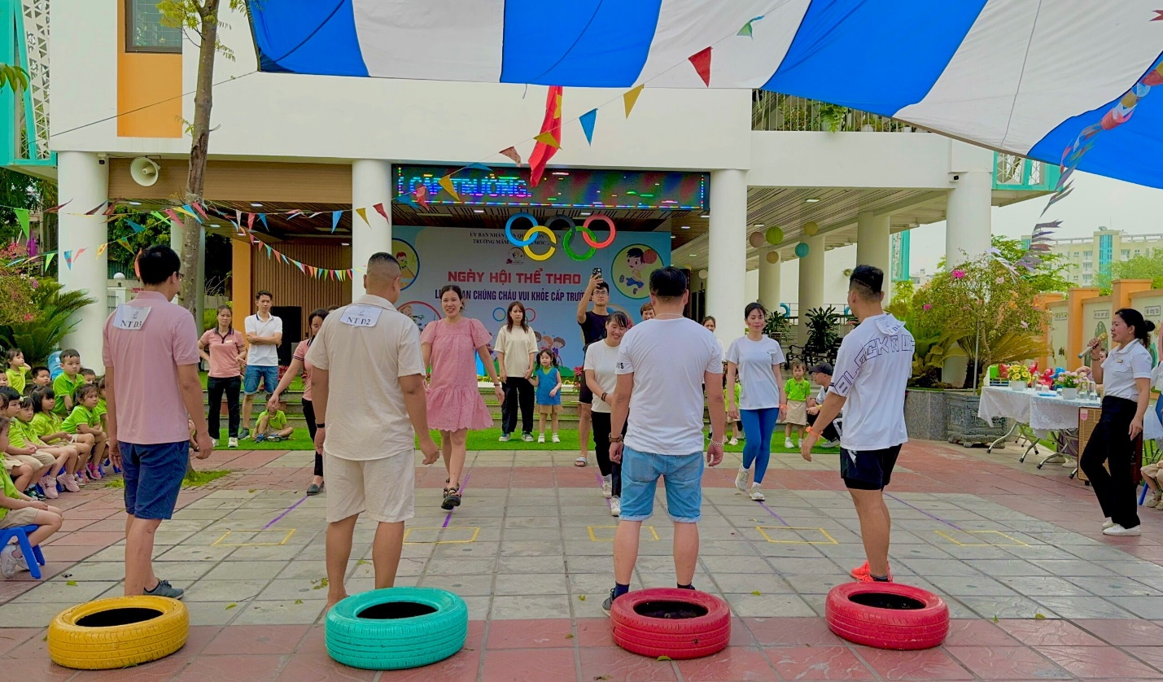
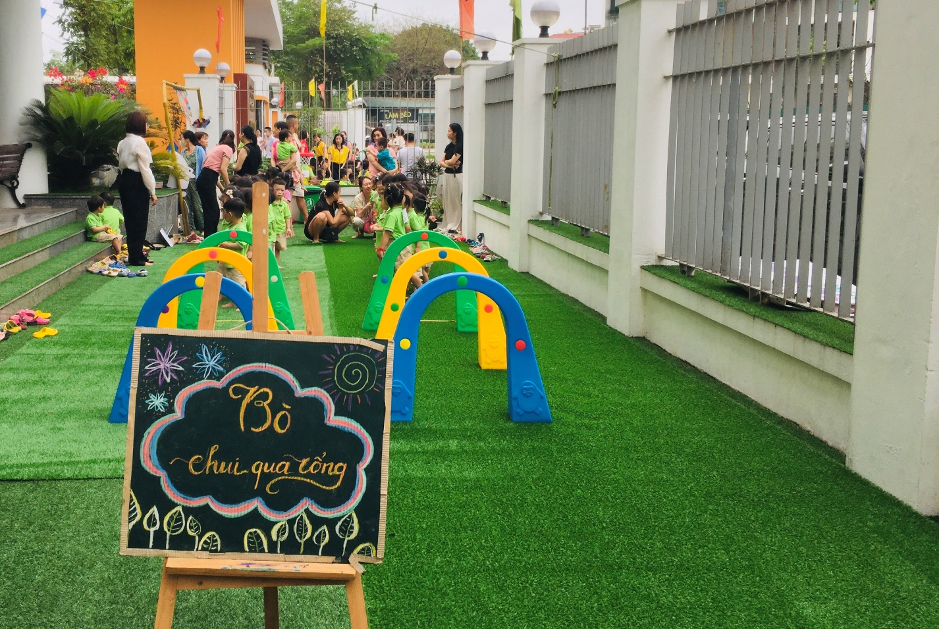
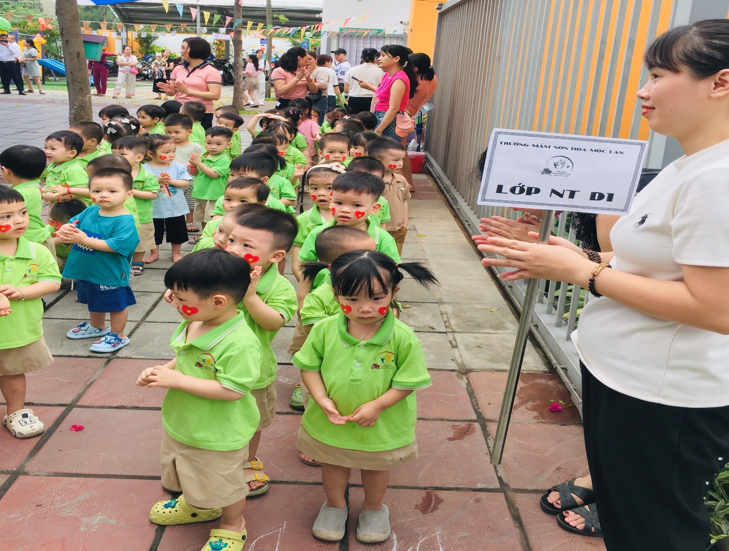

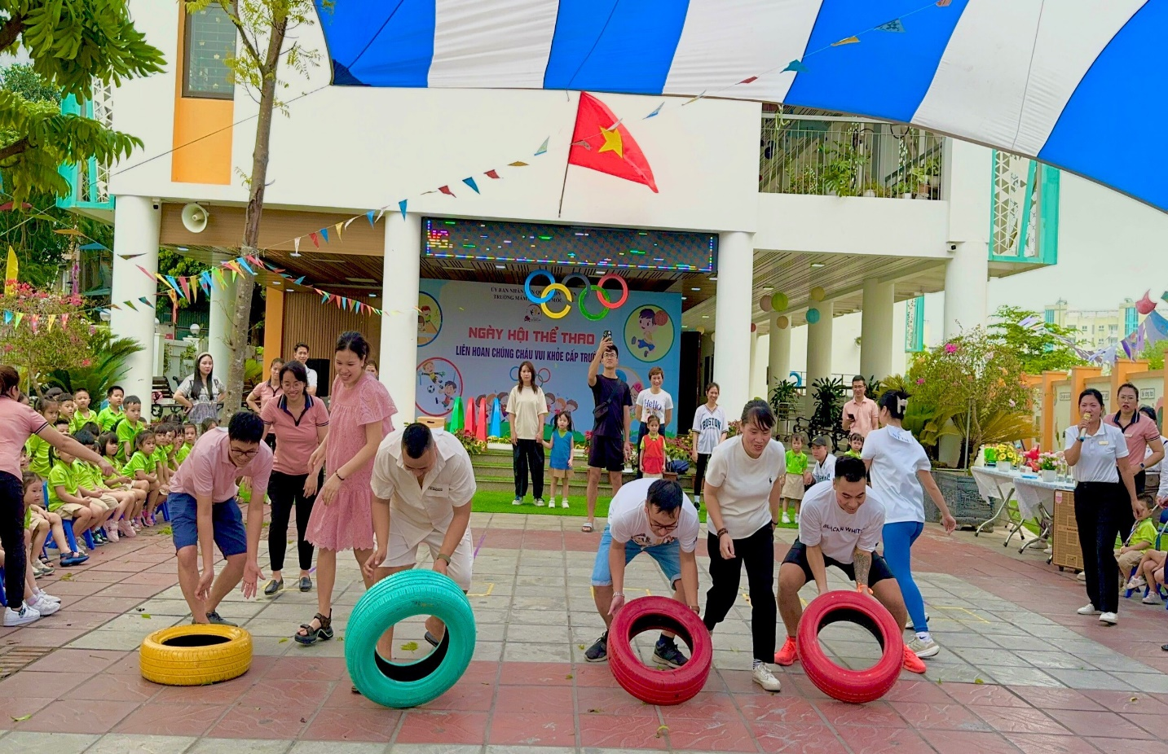

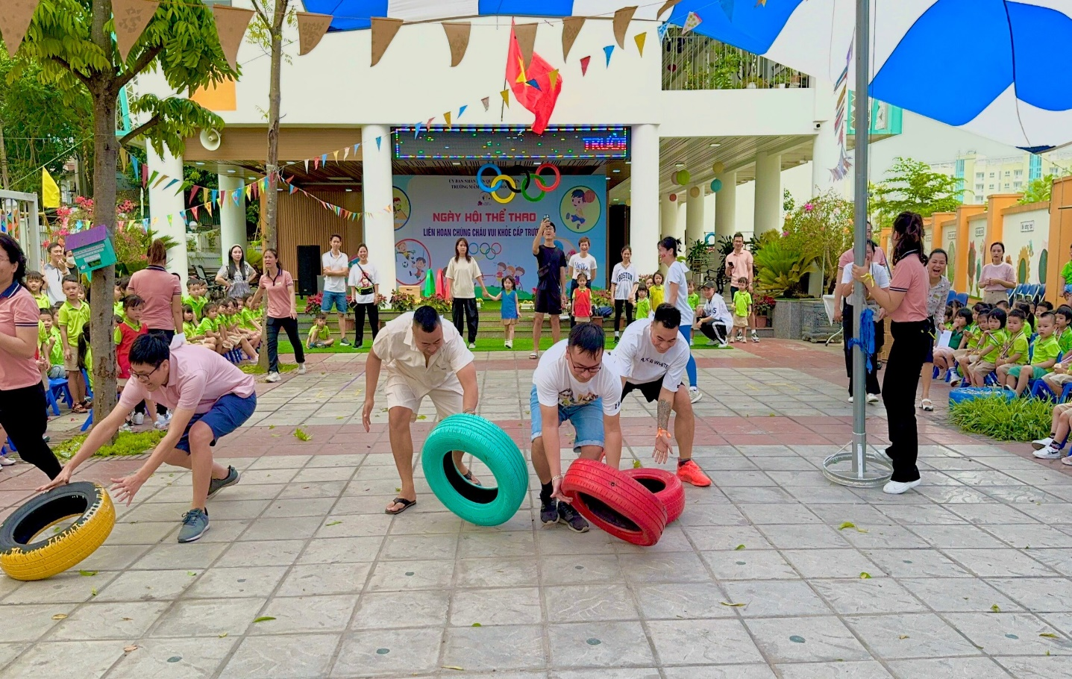

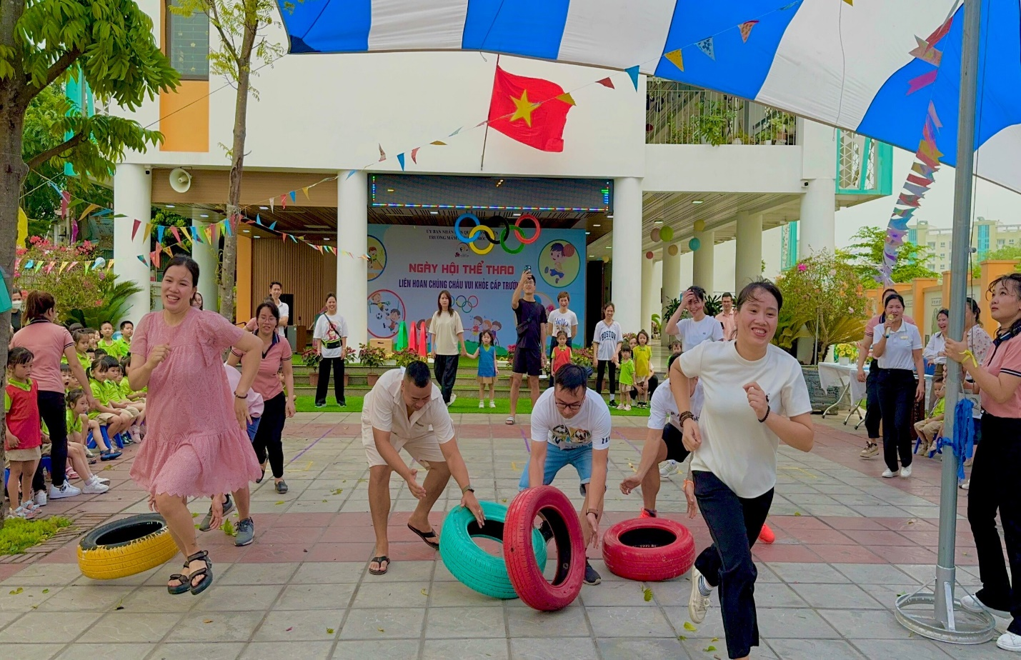

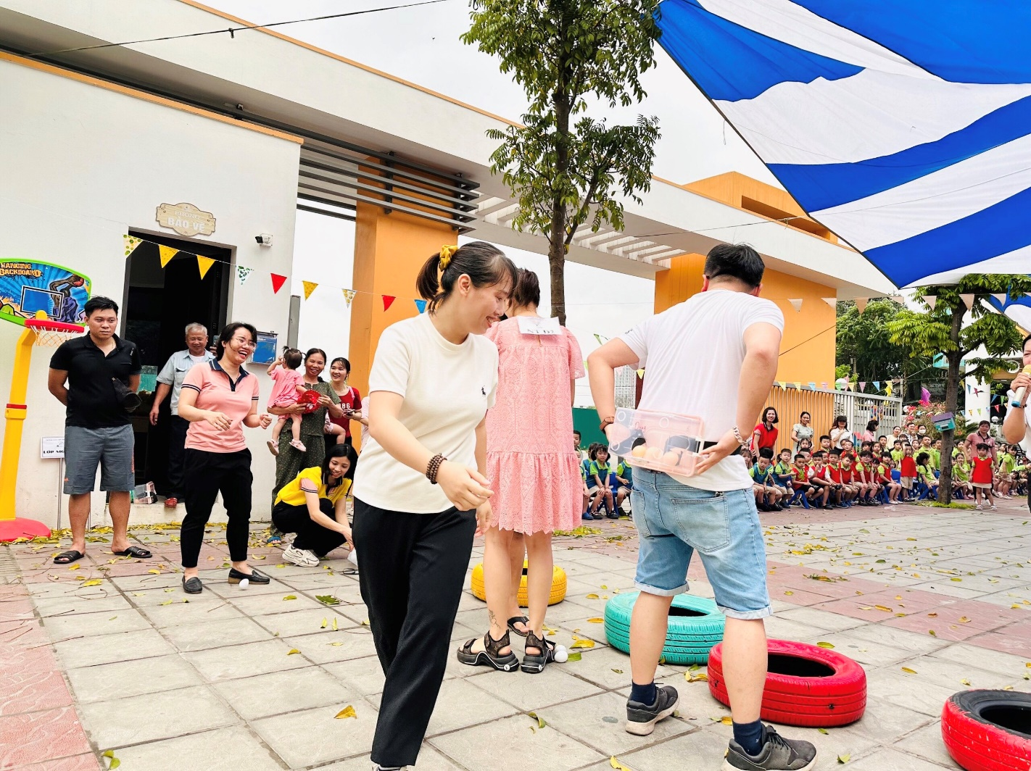

NGƯỜI DUYỆT TIN NGƯỜI VIẾT TIN
HIỆU TRƯỞNG

Trần Thị Thanh Thủy Lê Ngọc Hân

